ГОРОДСКОЙ СМОТР-КОНКУРС ОРКЕСТРОВ ДУХОВЫХ ИНСТРУМЕНТОВ
ОБРАЗОВАТЕЛЬНЫХ УЧРЕЖДЕНИЙ ДОПОЛНИТЕЛЬНОГО ОБРАЗОВАНИЯ В СФЕРЕ КУЛЬТУРЫ
И ИСКУССТВА САНКТ-ПЕТЕРБУРГА
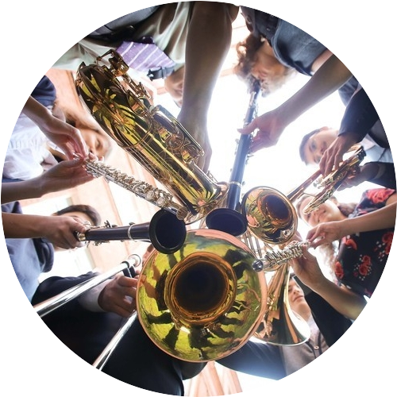
10 апреля 2022 г.

СПб ГБУ ДО «Санкт-Петербургская детская школа искусств № 4»

Учебный предмет «ОРКЕСТРОВЫЙ КЛАСС»

I ГРУППА (состав оркестра до 20 человек)

№ п/п | Образовательное учреждение | Ссылки на видеозапись
1 | ДМШ № 8 Кронштадтского района  имени Г.П. Вишневской | https://disk.yandex.ru/i/WvZ2Nz6KZ4JktQ
2 | ДМШ № 9 | https://youtu.be/y7fCIQv0qPw
3 | ДМШ № 33 | https://youtu.be/7vkOL4vkkt8
4 | ДМШ № 41 | https://youtu.be/75xIbg6BkuI
5 | ДШИ им. А.П. Бородина | https://youtu.be/e994wFiCMws
6 | ДШИ им. И.О. Дунаевского | https://www.youtube.com/watch?v=3oYhnvGJkAs
7 | ДШИ на Петроградской | https://youtu.be/OYDeDn-gOTs
8 | ДШИ им. М.Л. Ростроповича | https://youtu.be/NDna3jSF1nY

II ГРУППА (состав оркестра от 21 до 30 человек)
№ п/п | Образовательное учреждение | Ссылки на видеозапись
1 | ГДМШ им. С.С. Ляховицкой | https://youtu.be/e4Rs12KK3jo
2 | ДМШ им. А. Петрова | https://www.youtube.com/watch?v=o3oRC6mjGmU
3 | ДМШ №11 | https://youtu.be/etQvY_YxD6c
4 | ДМШ №20 Курортного района | https://youtu.be/2NyCe6x9ntc
5 | ДМШ № 34 | https://www.youtube.com/watch?v=A6TxuO3mVJA
6 | ДШИ им. М.А. Балакирева | https://youtu.be/2V2MoA52t5w
7 | ДШИ № 4 | https://disk.yandex.ru/i/CiH1Oodqco3B4w
8 | ДШИ ОЦЭВ | https://disk.yandex.ru/i/Giu8M5xVf9hvjA

III ГРУППА (состав оркестра от 31 до 40 человек)

№ п/п | Образовательное учреждение | Ссылки на видеозапись
1 | ДМШ № 38 | https://youtu.be/gYA17h6Nk4k
2 | ДШИ им. Е.А.Мравинского | https://youtu.be/d3Z2Ti0EKxM
3 | ДШИ № 37 | https://youtu.be/GGzZzp8QMxM
4 | ЦГИ им. А.А. Ахматовой  (ДШИ) | https://youtu.be/gbaYBB9gEtY

IV ГРУППА (состав оркестра от 41 человека и более)
№ п/п | Образовательное учреждение | Ссылки на видеозапись
1 | ДШИ им. Г.В. Свиридова | https://youtu.be/SgiyYXh3YrY
2 | «Лицей искусств «Санкт-Петербург» | https://youtu.be/7Y6QgG82nmM

